**МИНИСТЕРСТВО ОБРАЗОВАНИЯ РЕСПУБЛИКИ БЕЛАРУСЬ**

**БЕЛОРУССКИЙ ГОСУДАРСТВЕННЫЙ УНИВЕРСИТЕТ**

**ФАКУЛЬТЕТ ПРИКЛАДНОЙ МАТЕМАТИКИ И ИНФОРМАТИКИ**

**Кафедра теории вероятности и математической статистики**

**ИССЛЕДОВАНИЕ МЕЙКСНОГО РАСПРЕДЕЛЕНИЯ**

Индивидуальное задание

Рымкевич Виктории Сергеевны

Студентки 4 курса,

специальность «актуарная математика»

Преподаватель:

доктор физико-математических наук

Н.Н. Труш

Минск, 2016

# Распределение Мейкснера

**(Meixner distribution)**

Плотность распределения Мейкснера задаётся следующей формулой:

Где:

* – параметр масштаба, ;
* – параметр асимметрии, ;
* – параметр положения, ;
* – параметр формы, .

Характеристическая функция задается следующей формулой:

и кумулятивная функция:

Для данного распределения существуют моменты любого порядка. Далее приведены наиболее важные величины:

|  |  |
| --- | --- |
| математическое ожидание |  |
| дисперсия |  |
| эксцесс |  |
| асимметрия |  |

Основные свойства распределения Мейкснера:

1. является бесконечно делимым распределением с триплетом Леви , где

Как следствие, справедлива следующая формула для характеристической функции:

1. Если , а также являются попарно независимыми, то
2. является саморазложимым распределением и имеет полутяжёлые хвосты. Это означет, что

где

Дальнейшее исследование было проведено при помощи программного пакета Wolfram Matematica 9.0. Реальные данные для исследования были полученны из встроенных баз данных.

# Исследование параметров распределения.

является простым параметром положения, в то время как и влияют на островершинность распределения, а , являясь параметром формы, напрямую влияет на скошенность распределения. Далее наглядно продемонстрируем зависимость вида функции распределения от значения её параметров.

С увеличением параметра распределение из островершинного переходит в плосковершинное.

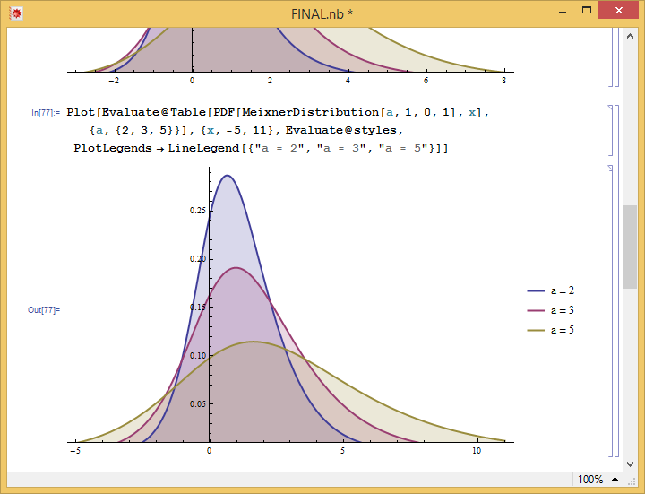

При распределение скошено влево, при – вправо. Величина модуля параметра влияет на степень скошенности.

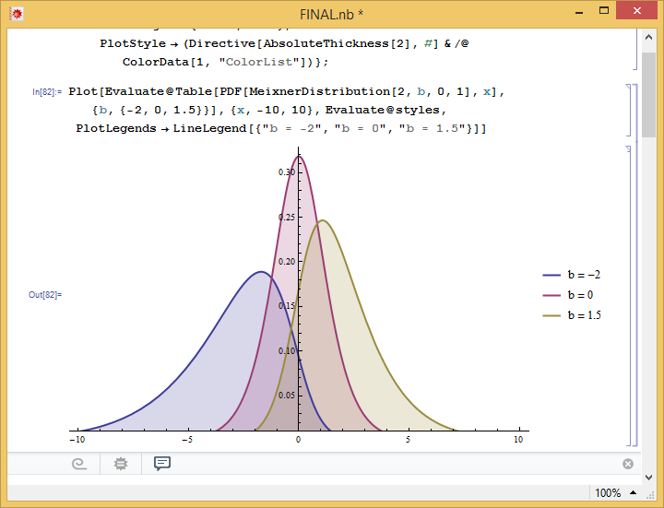

* Значение параметра влияет на параллельный сдвиг распределения от стандартного положения ().

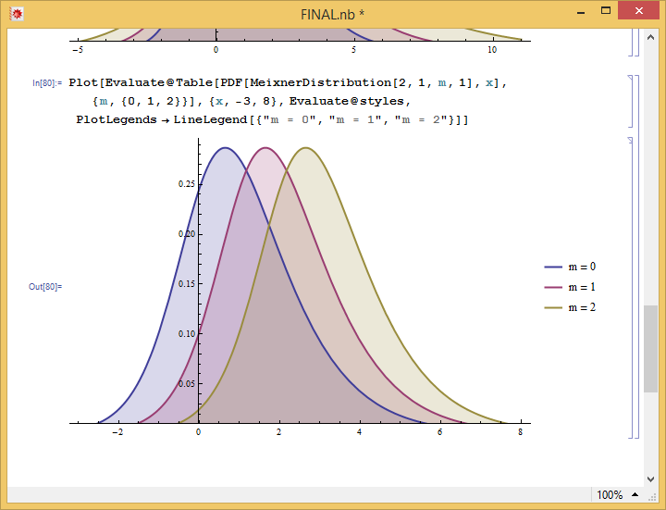

Влияние аналогично параметру , но с большим смещением вправо.

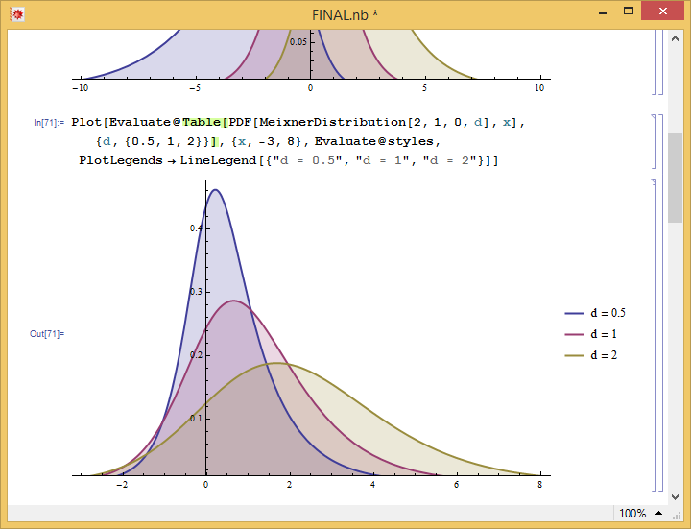

# Генерация выборки случайных величин.

Сгенерируем набор псевдослучайных величин, распределенных по распределению Мейкснера . На графике ниже отображены гистограмма полученной выборки и эталонная функция генерируемого распределения.

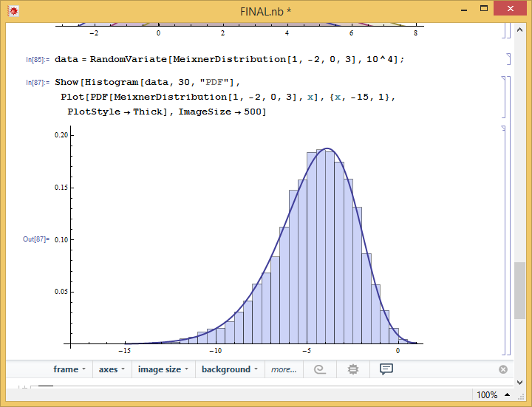

|  |  |  |
| --- | --- | --- |
|  | Практическое | Теоретическое |
| математическое ожидание |  |  |
| дисперсия |  |  |
| эксцесс |  |  |
| асимметрия |  |  |

# Оценка реальных данных.

Для исследования были взяты величины доходности индекса S&P 500[1]* в период с 1 января 2000 по 1 января 2010. Оценка параметров производилась методом моментов и методом максимального правдоподобия. Ниже приведены результаты оценок и их графики распределений, нарисованные поверх гистограммы рассматриваемых данных.

* Метод моментов.

MeixnerDistribution[0.0555843,0.0507417,-0.000183754,0.124796]

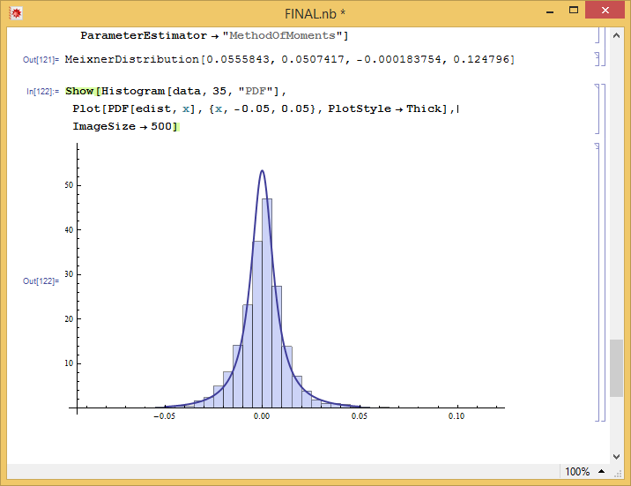

* Метод максимального правдоподобия.

MeixnerDistribution[0.0466282,-0.176725,0.000706459,0.172887]

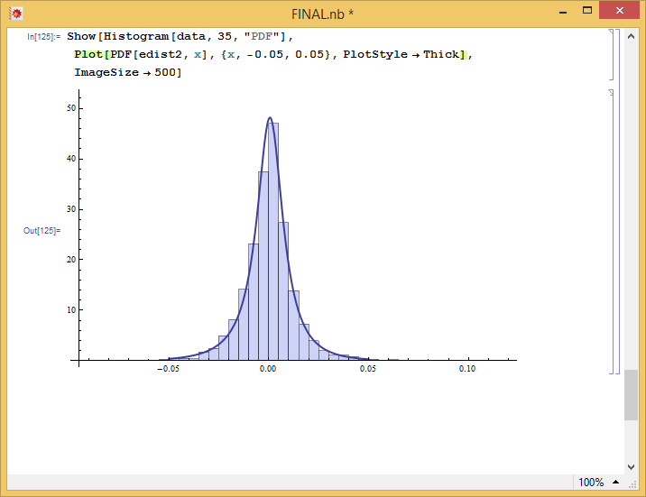

Исходя из полученных результов, можно заключить, что оба метода достаточно точно оценивают параметры распределения, однако имеют существенные различия между собой.

# Процесс Мейкснера

## Свойства

* Не имеет броуновской компоненты, нулевое значение среднего элемента триплета Леви ясно просматривается.
* Его мера Леви задается как
* Имеет моменты любого порядка.
* Имеет бесконечную вариацию, можно показать, что
* Является саморазложимым и имеет полутяжелые хвосты.

## Алгоритм генерации

Малые скачки субординатора аппроксимируются при помощи дрейфа

а размер скачка как

где – последовательность независимых равномерно распределенных величин.

Изменение времени определяется как

где – еще одна последовательность независимых равномерно распределенных величин, а функция задается как

В итоге, реализации процесса Мейкснера генерируются по следующей формуле:

где – независимая стандартно нормально распределенная случайная величина.

## Примеры реализации

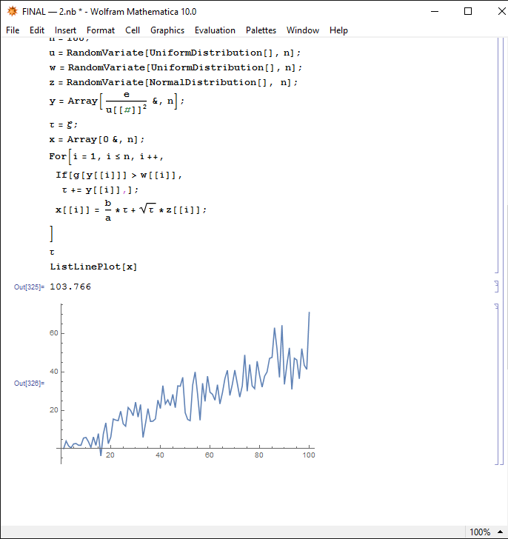

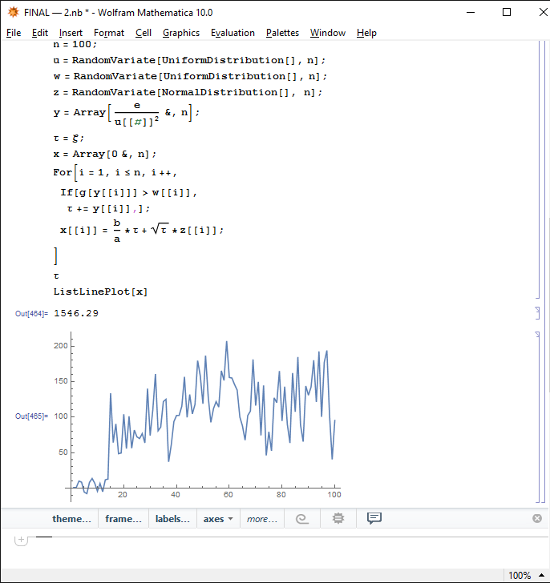

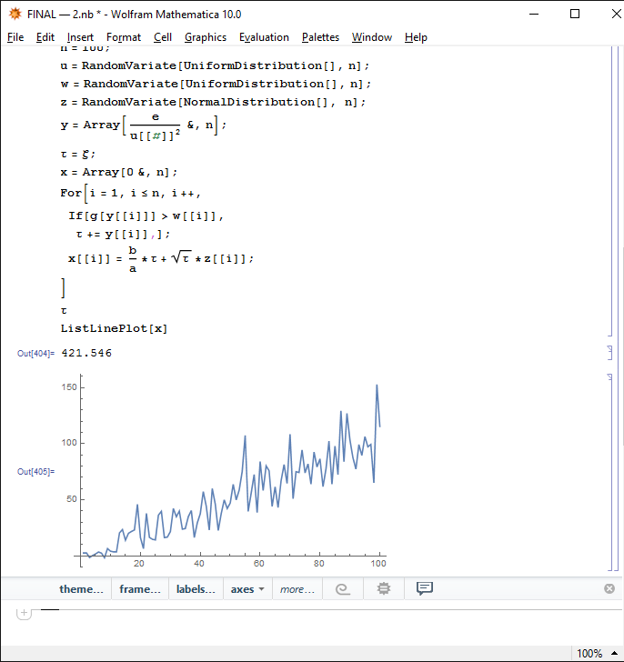

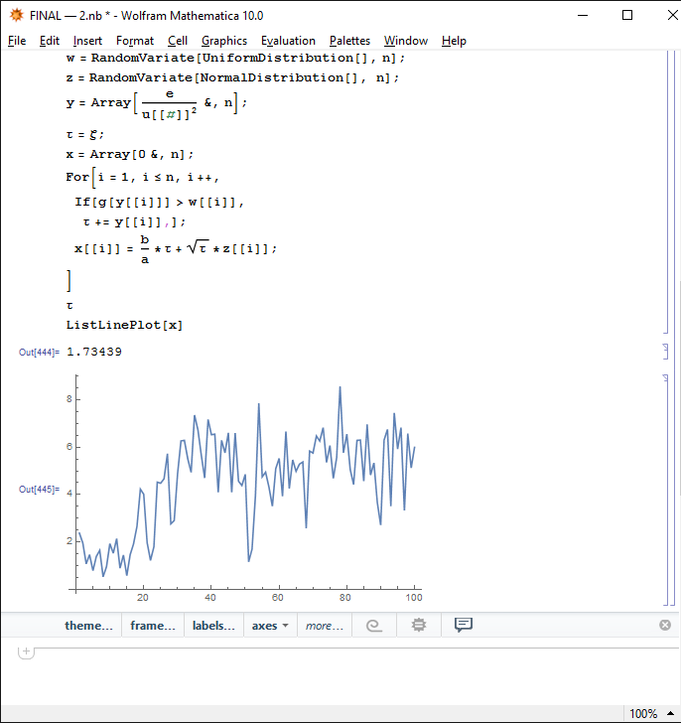

# Модель GARCH(1, 1) с процессом инноваций Мейкснера MP(1, 0, 0, 2)

Модель GARCH(1,1) задается следующим образом:

Были получены следующие оценки параметров модели для дневных значений индекса S&P500:

|  |  |  |  |  |
| --- | --- | --- | --- | --- |
| **Период** |  |  |  | **Ошибка** |
| Январь 2015 |  |  |  |  |
| Февраль 2015 |  |  |  |  |
| Март 2015 |  |  |  |  |
| Апрель 2015 |  |  |  |  |
| Май 2015 |  |  |  |  |
| Июнь 2015 |  |  |  |  |
| Июль 2015 |  |  |  |  |
| Август 2015 |  |  |  |  |
| Сентябрь 2015 |  |  |  |  |
| Октябрь 2015 |  |  |  |  |
| Ноябрь 2015 |  |  |  |  |
| Декабрь 2015 |  |  |  |  |

1. * **Индекс Standard & Poor’s 500** (**S&P 500**) — фондовый индекс, в корзину которого включено 500 избранных акционерных компаний США, имеющих наибольшую капитализацию. Список принадлежит компании Standard & Poor's и ею же составляется.